

PLC程序详解（图文并貌）
一、时间继电器：
TON 使能＝1计数，计数到设定值时（一直计数到32767），定时器位＝1。使能＝0复位（定时器位＝0）。
TOF 使能＝1，定时器位＝1，计数器复位（清零）。使能由1到0负跳变，计数器开始计数，到设定值时（停止计数），定时器位＝0。如下图：
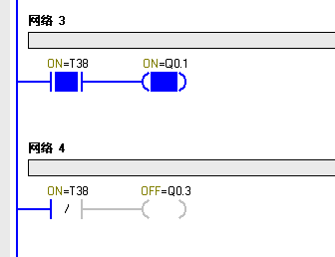

图1：使能＝1时，TOF（T38）的触点动作图
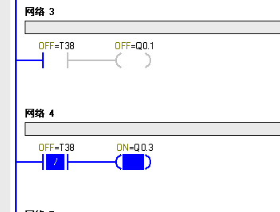

图2：使能断开后，计数到设定值后，TOF（T38）的触点动作图（其中T38常开触点是在使能由1到0负跳变后计数器计时到设定值后变为0的）
TONR 使能＝1，计数器开始计数，计数到设定值时，计数器位＝1。使能断开，计数器停止计数，计数器位仍为1，使能位再为1时，计数器在原来的计数基础上计数。
以上三种计数器可以通过复位指令复位。
正交计数器 A相超前B相90度，增计数
B相超前A相90度，减计数
当要改变计数方向时（增计数或减计数），只要A相和B相的接线交换一下就可以了。
二、译码指令和编码指令：
译码指令和编码指令执行结果如图所示：
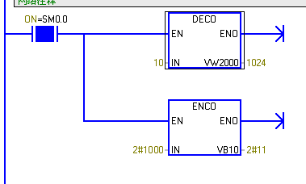

DECO是将VW2000的第十位置零（为十进制的1024），ENCO输入IN最低位为1的是第3位，把3写入VB10（二进制11）。
三、填表指令（ATT）
S7－200填表指令（ATT）的使能端（EN）必须使用一个上升沿或下降沿指令（即在下图的I0.1后加一个上升沿或下降沿），若单纯使用一个常开触点，就会出现以下错误：
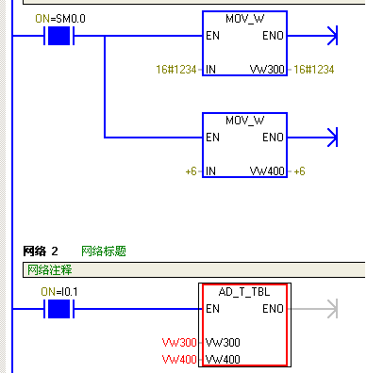
这一点在编程手册中也没有说明，需要注意。其他的表格指令也同样。
四、数据转换指令
使用数据转换指令时，一定要注意数据的范围，数据范围大的转换为数据范围小的发注意不要超过范围。如下图所示为数据的大小及其范围。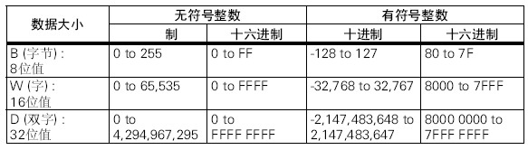
（1）BCD码转化为整数（BCD＿I）
关于什么是BCD码，请参看《关于BCD码》。
BCD码转化为整数，我是这样理解的：把BCD码的数值看成为十进制数，然后把BCD到整数的转化看成是十进制数到十六进制数的转化。如下图所示，BCD码为54，转化为整数后为36。
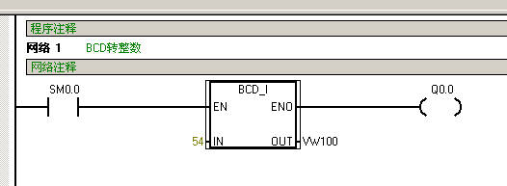
整数转化为BCD码（I＿BCD）则正好相反，看成是十六进制到十进制的转化。
（2）整数转化为双整数（I＿DI）
此问题需要注意的是：整数转化为双整数后，符号位被扩展，因为整数的精度小于双整数的精度，转化后，双整数除了表示整数的数值所占的位外，其余空位用符号位填充。如整数45转化为双整数后，基二进制表示为：2#0000_0000_0000_0000_0000_0000_0010_1101，而整数－45转化为双整数后则为：2#1111_1111_1111_1111_1111_1111_1101_0011。
五、不要重复使用PLC输出线圈
基本逻辑指令中常开接点和常闭接点，作为使能的条件，在语法上和实际编程中都可以无限次的重复使用。
PLC输出线圈，作为驱动元件，在语法上是可以无限次的使用。但在实际编程中是不应该的，应该避免使用的。因为，在重复使用的输出线圈中只有程序中最后一个是有效的，其它都是无效的。输出线圈具有最后优先权。
如图1和2所示。
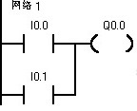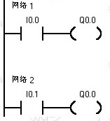
图1：输出线路未重复使用 图2：输出线路未重复使用
图1所示，输出线圈Q0.0是单一使用，表示I0.0和I0.1两个常开接点中任何一个闭合，输出线圈都得电输出。
图2所示，输出线圈Q0.0是重复使用，在网络1和网络2中重复使用两次，目的和图1所示一样，要求I0.0和I0.1两个常开接点中任何一个闭合，输出线圈得电输出。
首先需要肯定是图2所示的程序在语法上是完全正确的。但是，Q0.0重复使用的输出线圈中，真正有效的是网络2，网络1是多余的、无效的。也就是说，I0.0无论是闭合还是断开，都对Q0.0不起作用，Q0.0是否得电是由I0.1决定的。
这是因为PLC在一个扫描周期中，PLC输出点的刷新是在程序执行完毕后执行的，在一个扫描周期中，即使I0.0闭合，I0.1断开，在PLC程序执行网络1时，输出点Q0.0映像存储器为1，在执行网络2时，输出点Q0.0映像存储器又变为0。程序执行完毕，PLC输出点才执行刷新，最终输出点Q0.0失电不输出。同理，在一个扫描周期中，I0.0断开，I0.1闭合，输出点Q0.0映像存储器最终为1，在PLC输出点执行刷新时，输出点得电输出。因此，图2所示的程序中，对Q0.0起作用的只是I0.1。
因此，在PLC编程时，重复使用数出线圈。尽管在语法上是正确的，但是应该避免使用的。

几种置位、复位的方法和比较
位置位、复位操作方法上，有好几种方法，可以直接采用置位、复位指令，也可以采用数据传送指令、表格填充指令，甚至可以采用移位循环指令。
这几种方法在具体运用时，也要根据情况而定。下面用一个范例来讲解他们的不同之处。要求对Q0.0～0.7、Q1.0～1.7十六位输出进行置位、复位。
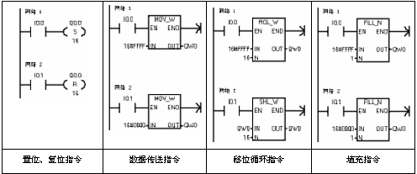
图 几种置位、复位的方法

在以上几种方法中，除移位循环指令外，其他指令比较好理解。
移位循环指令的方法，置位是对16#FFFF十六位常数左循环16位，送入输出字QW0（由Q0.0～0.7、Q1.0～1.7组成），无论16#FFFF如何循环，还是16#FFFF，16位输出。复位采用对QW0一次扫描周期一次执行16位左移位指令，将QW0中的数据全部移出（如果是带符号位的字，连符号位也移出），输出复位。
在上面的方法中，直接采用置位、复位的方法不仅可以对字节、字、双字中的位进行置位、复位操作，也可以对不成字节、字、双字的位进行操作。而数据传送指令、移位循环指令、填充指令只能对字节、字、双字中的位进行置位、复位操作，其中填充指令还只能对字操作。
比如单单对Q0.0～0.6七个位输出进行置位、复位，采用数据传送指令、移位循环指令、填充指令是很难实现的，此时只有采用直接置位、复位指令的方法。

